Seikyukai kyudoförening
har den stora äran att inbjuda till

Nationellt kyu-graderingsseminarium
Söndagen den 8 september
Kl. 12:00-17:00

Program
(OBS! Preliminära tider)
12:00-12:30 Anmälan och förberedelser
12:30-13:00 Yawatashi
13:00 Graderingar *
16:00-16:30 Diplomutdelning
16:30-17:00 Iordningställande av hallen
*Den tid som återstår efter graderingarna använder vi till skytte och undervisning.
Info
Seminariet är öppet för deltagare från Sverige.
Deltagare som inte har möjlighet att utföra zasha (sittande skjutning) ska upplysa om detta i anmälan och kommer istället att få tillämpa rissha (stående skjutning)
Graderande till 1 kyu ska bära traditionell träningsklädsel i form av hakama, keikogi/kimono och vita tabi.
Detta är önskvärt även till 2 och 3 kyu men dock inte ett krav.
I brist på traditionell träningsklädsel bör man eftersträva att efterlikna klädseln så gott som möjligt med exempelvis vit tröja, svarta byxor och vita strumpor.
Plats
Stora hallen i gubbängshallen
Lingvägen 131, 122 45 Enskede

Hitta till dojon
Med kollektivtrafik: Tunnelbanans gröna linje 18 mot Farsta strand. Kliv av vid Gubbängen. Välj utgång mot Gubbängstorget. När ni kommer upp till ett kort gångstråk mellan butiker kommer ni snart se en väg. Följ den åt höger så ser ni väldigt snart hallen. En byggnad i rödtegel. (se karta)
Med bil:
För resande norrifrån:
Följ e4 södergående genom Stockholm. Byt till Nynäsvägen när vägskyltning för denne kommer. Tag avfart Hökarängen/Gubbängen och håll till höger när vägen delar på sig (strax efter avfarten) Kör ca 1 km. Gör en
skarp högersväng på Lingvägen. Efter 336 m ser ni hallen! (se karta)
För resande söderifrån:
Följ e4:an i riktning mot Stockholm. Kör in på E20 när skyltning kommer. Efter ca 24 km kommer Trafikplats Västertorp. Håll där höger in på avfarten till väg 271 i riktning mot Älvsjö/Västerberga/Fruängen.
Håll höger in på avfarten till väg 271 i riktning mot Älvsjö. Kör ca 100 m. Sväng höger inpå väg 271 (Älvsjövägen) och kör 1,5 km.
I rondell ta 2:a avfarten och fortsätt på Älvsjövägen. Kör 1,1 km. Vid förgrening håll vänster på väg 271 i riktning mot Nynäshamn/Farsta/Högdalen, kör 2,3 km
Gör en skarp vänstersväng in på Trollesundsvägen, kör 70 m
Sväng höger in på Harpsundsvägen, kör 720 m
Sväng vänster in på Kvicksundsvägen, kör 116 m
Sväng höger in på Stallarholmsvägen, kör 431 m
Sväng höger in på väg 229 (Örbyleden), kör 1,1 km
Vid förgrening håll vänster in på väg 229 (Örbyleden), kör 99 m
Vid förgrening håll vänster, kör 97 m
Sväng vänster in på Lingvägen, efter 334m ser ni hallen (se karta)

GPS:
Adress: Lingvägen 131, 122 45 Enskede
Koordinater:
RT 90: X: 6573373, Y: 1629981
WGS84: Lat N 59° 15′ 40″Lon E 18° 5′ 3″
DECIMAL: 59.2614, 18.0842
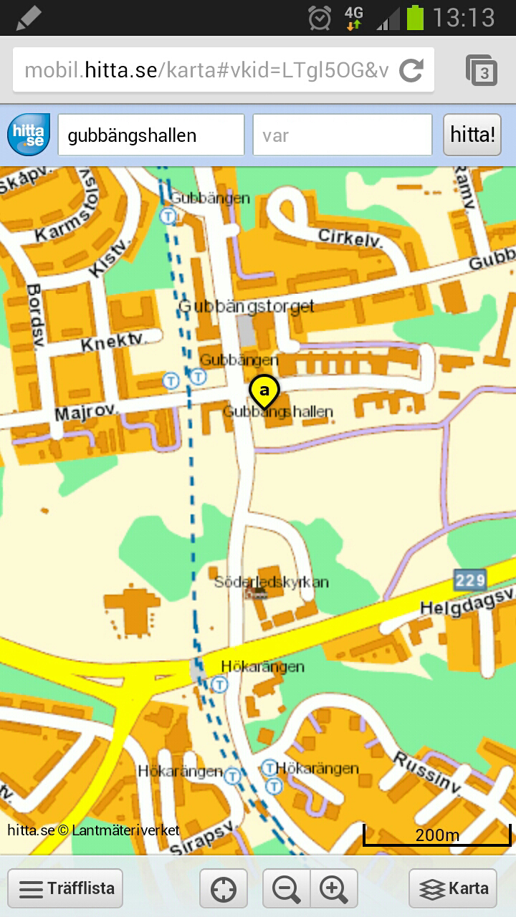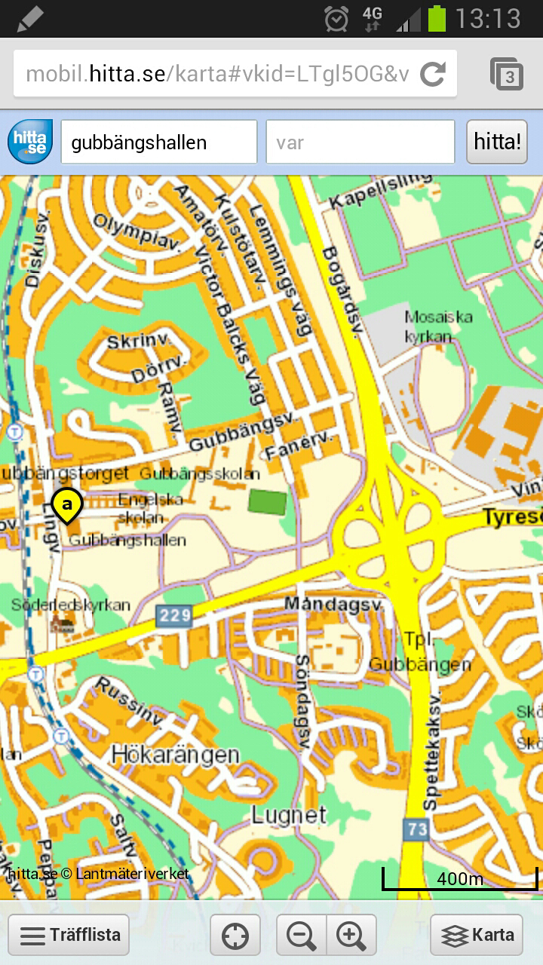

Anmälan och avgift:
Avgift: 150 kr betalas in på Seikyukais plusgirokonto: 144543-6
Ange: ”gradering+eget namn” vid betalning!
Anmälan sker via epost till: ekokatt@gmail.com och ska innehålla:
*Klubbtillhörighet
*Ålder vid seminarietillfället
*Grad och datum då graden erhölls
*År då du började träna kyudo
*Epostadress
*Meddela även om du har begränsad rörelseförmåga eller av andra skäl ej kan skjuta i sittande form.

Glöm inte att fylla i graderingsunderlaget (detta finns som bifogad fil tillsammans med inbjudan) och bifoga det tillsammans med anmälan.
(Om det av någon anledning inte fungerar att fylla i den digitalt kan blanketten skrivas ut och tas med vid graderingstillfället.)
Anmälan och betalning måste vara utförda senast 6 september. Vid eventuella problem eller andra frågor kontakta graderingsansvarig på: ekokatt@gmail.com

Varmt välkomna!

